Rappresentazione planimetrica della segnaletica stradale verticale

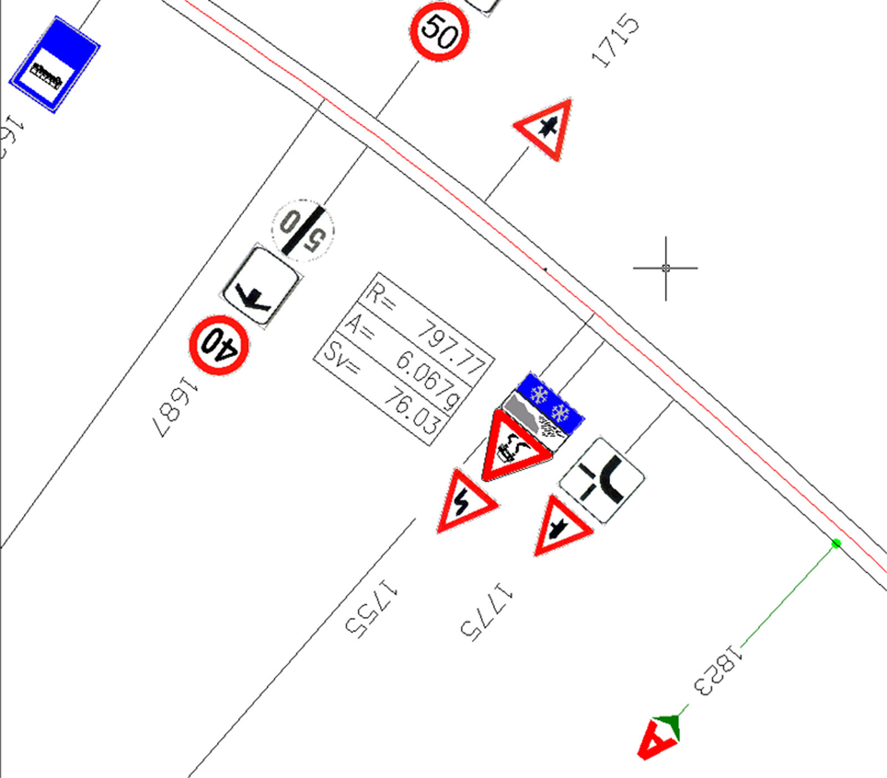

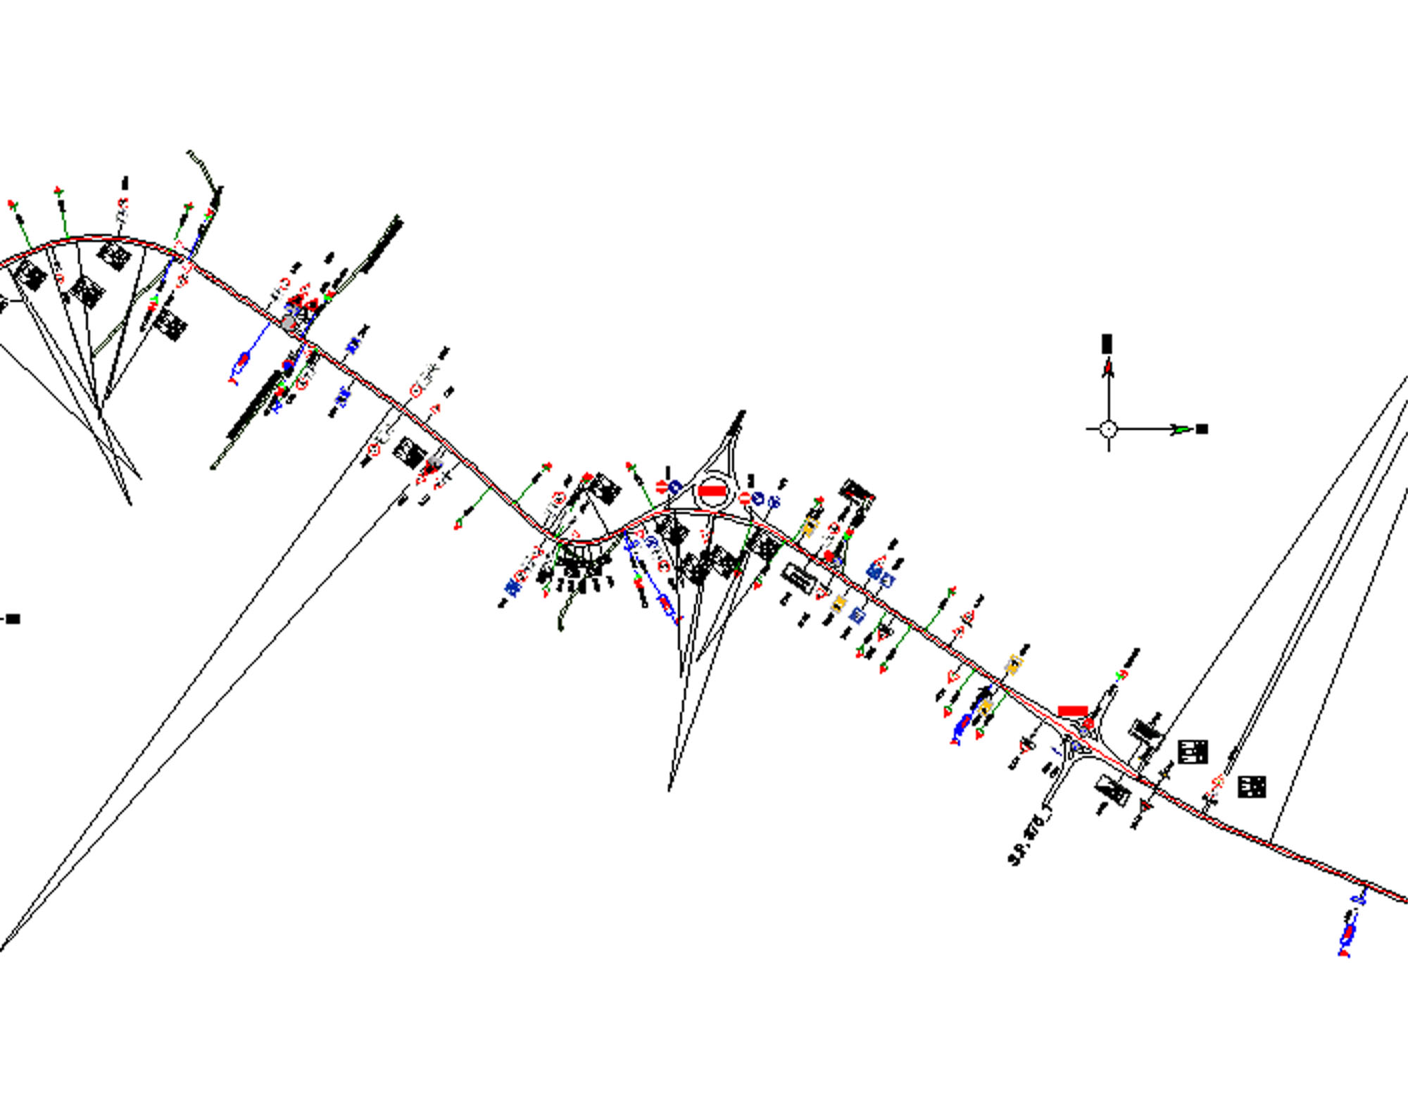

la cartografia tematica in esempio, evidenzia i dati geometrici delle curve planimetriche, la segnaletica stradale, la posizione dei passi di accesso e le intersezioni con altra viabilità.

